
Departamento de Ciencias de la Computación

Asignatura:
Modelos Discretos para la Ingeniería de Software
Tema:
Modelado y Verificación Formal de Control de Acceso en Edificios Inteligentes Mediante Autómatas Finitos, Máquinas de Estado, Árboles de Exploración y Grafos de Zonas
Asesor:
Mgtr. Washington Eduardo Loza Herrera
Integrantes:
Liliana Chávez
Matias Galarza
Melany Iza
Micaela Jácome
NRC: 30627

Tabla de contenido
Resumen 2
Abstract 2
Introducción 3
Objetivos 4
Objetivo General 4
Fundamentos Matemáticos 5
Formalismo del Autómata Finito Determinista (DFA) 5
Árboles Jerárquicos y Árboles de Exploración de Estados 6
Explicación 7
Módulo 1: usuario.cpp (Entidad Usuario, Rol y Contexto) 7
Explicación Paso a Paso de usuario.cpp: 8
Módulo 2: edificio.cpp (Árbol N-ario y Grafo de Zonas) 8
Explicación Paso a Paso de edificio.cpp: 9
Módulo 3: automata.cpp (Motor Reconocedor de Secuencias) 9
Explicación Paso a Paso de automata.cpp: 11
Módulo 4: main.cpp / simulacion.cpp (Simulador con 6 Casos de Prueba) 11
Explicación Paso a Paso de main.cpp: 13
Discusión Comparativa y Evaluación Crítica 14
Conclusiones 15
Anexos: 15
Referencias 23

Resumen
El presente informe técnico expone una investigación sobre el modelado, la validación formal y la simulación de un sistema de control de acceso para edificios inteligentes estructurados en múltiples zonas, niveles de seguridad y puntos de control. El proyecto se fundamenta exclusivamente en la teoría de modelos discretos guiados por eventos: Autómatas Finitos Deterministas y No Deterministas (DFA/NFA) con sensibilidad al contexto, Máquinas de Estado Finito para la gestión del estado de autenticación del usuario, Árboles Jerárquicos de Permisos por Zona, Árboles de Exploración del Espacio de Estados (State-Space Exploration Trees) y Grafos Dirigidos de Conectividad. El sistema evalúa cadenas de acciones pertenecientes a un alfabeto discreto Σ (presentación de tarjeta RFID, ingreso de PIN, escaneo biométrico, solicitud de paso por torniquetes) y determina si la secuencia es aceptada por el lenguaje válido L(M) o rechazada por violación de reglas o jerarquía de roles. Para garantizar una comprensión clara y ágil, la implementación en C++ (módulos usuario.cpp, edificio.cpp, automata.cpp y main.cpp/simulacion.cpp) se presenta mediante estructuras de código cortas, concisas y elementales. Cada módulo es desglosado paso a paso y se incluye una batería extensa de 6 casos de prueba de simulación que abarcan conductas rutinarias, intentos de intrusión violenta, errores de credencial y accesos de alta seguridad.
Palabras clave: autómatas finitos, máquinas de estado, árboles de exploración, control de acceso, edificios inteligentes, lenguajes formales, verificación de secuencias, C++.

Abstract
This technical research report presents an exhaustive investigation into the specification, formal validation, and simulation of an access control system for smart buildings composed of multiple zones, security levels, and checkpoints. The study focuses strictly on event-driven discrete models: Deterministic and Non-Deterministic Finite Automata (DFA/NFA) with context sensitivity, Finite State Machines for user authentication workflows, Hierarchical Zone Permission Trees, State-Space Exploration Trees, and Directed Connectivity Graphs. The engine evaluates action sequences from a discrete alphabet Σ (presenting RFID cards, PIN entry, biometric scans, turnstile access requests) and determines whether an action string belongs to the accepted language L(M) or is rejected due to policy violations. To ensure clear technical exposition, the C++ codebase (comprising usuario.cpp, edificio.cpp, automata.cpp, and main.cpp/simulacion.cpp) is kept concise and elementary. Detailed step-by-step breakdowns and six comprehensive simulation test cases are provided to demonstrate system verification under diverse operational scenarios.
Keywords: finite automata, state machines, decision trees, state-space exploration trees, access control, smart buildings, formal languages, sequence verification, C++.

Introducción
La verificación y regulación del acceso de personas en edificios inteligentes constituye una problemática central en la ingeniería de software moderna y la seguridad informática. Un edificio corporativo o gubernamental no es una estructura uniforme; se compone de múltiples áreas distribuidas jerárquicamente en niveles de seguridad. Estas zonas abarcan desde espacios de libre tránsito (como la plaza exterior o la recepción) hasta áreas de acceso restringido (oficinas operativas, laboratorios de desarrollo) y zonas de máxima seguridad (centro de cómputo, servidores centrales y bóvedas).
Cada persona que se desplaza por la infraestructura ejecuta una secuencia discreta de acciones frente a los puntos de control (lectores de tarjetas RFID, teclados numéricos para códigos PIN, escáneres de huella dactilar y torniquetes electro-mecánicos). El sistema de control de acceso no determina la validez de un ingreso basándose en una sola lectura aislada, sino evaluando el historial completo de la secuencia de acciones. La validez de cada paso depende estrictamente del estado actual de la sesión, del rol del usuario (visitante, empleado, administrador, personal de seguridad) y de los permisos requeridos por la zona de destino.
Frente a este problema, la programación imperativa basada en bloques condicionales anidados (estructuras if-else masivas) resulta propensa a errores, ineficiente de mantener e imposible de auditar formalmente. Este proyecto resuelve la problemática aplicando la teoría de modelos discretos: Autómatas Finitos Deterministas y Sensibles al Contexto para la validación de secuencias, Árboles Jerárquicos y de Exploración del Espacio de Estados para la estructuración de permisos y simulación de alternativas, y Grafos Dirigidos para representar los puntos de control físicos.

Objetivos

Objetivo General
Diseñar, formalizar e implementar en C++ conciso un motor discreto de control de acceso para edificios inteligentes basado en autómatas finitos, máquinas de estado, árboles de exploración y grafos de zonas, capaz de procesar secuencias de acciones, reconocer cadenas válidas y mostrar el flujo transparente de estados a través de múltiples escenarios de simulación.
Formalizar la quíntupla matemática del Autómata Finito Determinista (DFA) con extensión para evaluación de contexto de rol y niveles de seguridad.
Desarrollar código elemental y claro para la jerarquía de áreas (Árbol N-ario) y puntos de control (Grafo Dirigido) en el módulo edificio.cpp.
Modelar las entidades de usuario y sus roles en el módulo usuario.cpp.
Implementar el motor reconocedor en automata.cpp y ejecutar una batería extensa de 6 casos de simulación en main.cpp/simulacion.cpp.

Fundamentos Matemáticos
A continuación se desarrollan las bases axiomáticas que sostienen el diseño algorítmico del proyecto.

Formalismo del Autómata Finito Determinista (DFA)
Un Autómata Finito Determinista (DFA) es un modelo matemático de computación que procesa cadenas de símbolos de entrada y transiciona entre un conjunto finito de estados internos (Hopcroft et al., 2006; Sipser, 2012). Se define formalmente como la quíntupla:
- M = (Q, Σ, δ, q_0, F) donde:
- Q es el conjunto finito de estados de la sesión de acceso:
Q = {NO_AUTENTICADO, CREDENCIAL_LEIDA, PIN_OK, ACCESO_PERMITIDO, ACCESO_RESTRINGIDO, BLOQUEO_SEGURIDAD}
- Σ es el alfabeto de acciones discretas ejecutables:
Σ = {ACERCAR_TARJETA, INGRESAR_PIN_CORRECTO, INGRESAR_PIN_INCORRECTO, ESCANEAR_HUELLA_OK, SOLICITAR_PASO, FORZAR_ENTRADA}
- δ: Q × Σ → Q es la función de transición determinista de estados.
- q_0 = NO_AUTENTICADO ∈ Q es el estado inicial.
- F = {ACCESO_PERMITIDO} ⊆ Q es el conjunto de estados de aceptación formal.
Para gestionar escenarios donde una misma acción σ produce resultados distintos según la identidad del usuario y la zona destino, se extiende la función de transición mediante evaluación de contexto (Sandhu et al., 1996):
- δ_c: Q × Σ × Rol × NivelSeguridad → Q
Tabla 1
Matriz Formateada de Transición de Estados δ(q, σ) del Autómata de Control de Acceso
Estado Actual (Q) | ACERCAR_TARJETA | PIN_CORRECTO | HUELLA_OK | FORZAR_ENTRADA
NO_AUTENTICADO | CREDENCIAL_LEIDA | ESTADO_ERROR | ESTADO_ERROR | BLOQUEO_SEGURIDAD
CREDENCIAL_LEIDA | CREDENCIAL_LEIDA | PIN_OK | ESTADO_ERROR | BLOQUEO_SEGURIDAD
PIN_OK | CREDENCIAL_LEIDA | PIN_OK | ACCESO_PERMITIDO | BLOQUEO_SEGURIDAD
ACCESO_PERMITIDO | NO_AUTENTICADO | ACCESO_PERMITIDO | ACCESO_PERMITIDO | BLOQUEO_SEGURIDAD
BLOQUEO_SEGURIDAD | BLOQUEO_SEGURIDAD | BLOQUEO_SEGURIDAD | BLOQUEO_SEGURIDAD | BLOQUEO_SEGURIDAD

Árboles Jerárquicos y Árboles de Exploración de Estados
Un Árbol Jerárquico de Permisos representa la herencia de zonas en el edificio. La raíz es el nivel público (`Exterior` - Nivel 0), mientras que las hojas corresponden a zonas de máxima restricción (`Bóveda` - Nivel 4). Un usuario no puede solicitar acceso a un nodo descendiente sin estar previamente validado en los nodos ancestros (Cormen et al., 2009).
Por su parte, un Árbol de Exploración del Espacio de Estados (State-Space Tree) permite simular todas las ramificaciones de decisión posibles. Partiendo de la raíz $(q_0, \text{Zona}_0)$, cada acción de entrada $\sigma \in \Sigma$ genera un arco hacia una nueva configuración descendiente, facilitando la identificación de secuencias válidas e inválidas mediante búsquedas exhaustivas.

Explicación
Para garantizar la máxima claridad y facilitar el mantenimiento del software, el código C++ ha sido sintetizado en estructuras elementales y concisas. A continuación se expone cada módulo con su explicación técnica detallada.

Módulo 1: usuario.cpp (Entidad Usuario, Rol y Contexto)
Código Elemental: usuario.cpp
#include <iostream>
#include <string>
enum class RolUsuario { VISITANTE, EMPLEADO, ADMINISTRADOR, SEGURIDAD };
class Usuario {
private:
int id;
std::string nombre;
RolUsuario rol;
int zonaActual;
public:
Usuario(int idUser, std::string nom, RolUsuario r, int z)
: id(idUser), nombre(nom), rol(r), zonaActual(z) {}
int getId() const { return id; }
std::string getNombre() const { return nombre; }
RolUsuario getRol() const { return rol; }
int getZonaActual() const { return zonaActual; }
void setZonaActual(int z) { zonaActual = z; }
std::string rolStr() const {
switch (rol) {
case RolUsuario::VISITANTE: return "VISITANTE";
case RolUsuario::EMPLEADO: return "EMPLEADO";
case RolUsuario::ADMINISTRADOR: return "ADMINISTRADOR";
case RolUsuario::SEGURIDAD: return "SEGURIDAD";
default: return "DESCONOCIDO";
}
}
};

Explicación Paso a Paso de usuario.cpp:
`enum class RolUsuario`: Define los cuatro niveles de privilegio de forma fuertemente tipada para evitar errores de conversión entera.
`Usuario(...)`: Constructor conciso que inicializa la identidad, el rol y la zona de partida del sujeto.
`rolStr()`: Función de apoyo que traduce la enumeración a cadena de texto para la trazabilidad en consola.

Módulo 2: edificio.cpp (Árbol N-ario y Grafo de Zonas)
Código Elemental: edificio.cpp
#include <iostream>
#include <vector>
#include <string>
#include <map>
struct ZonaNode {
int id;
std::string nombre;
int nivelSeguridad;
std::vector<int> hijas; // Hijos en el Arbol Jerarquico
};
class Edificio {
private:
std::map<int, ZonaNode> zonas;
std::map<int, std::vector<int>> grafoPuntos; // Lista de Adyacencia del Grafo
public:
void agregarZona(int id, std::string nom, int seg) {
zonas[id] = {id, nom, seg, {}};
}
void conectarArbol(int padre, int hijo) {
zonas[padre].hijas.push_back(hijo);
}
void agregarPuntoControl(int orig, int dest) {
grafoPuntos[orig].push_back(dest);
}
int getNivel(int id) { return zonas.count(id) ? zonas[id].nivelSeguridad : 99; }
std::string getNombre(int id) { return zonas.count(id) ? zonas[id].nombre : "N/A"; }
void mostrarArbol(int raiz = 0, int prof = 0) {
std::cout << std::string(prof * 4, ' ') << "|-- " << zonas[raiz].nombre
<< " (Seg: " << zonas[raiz].nivelSeguridad << ")\n";
for (int h : zonas[raiz].hijas) mostrarArbol(h, prof + 1);
}
};

Explicación Paso a Paso de edificio.cpp:
`struct ZonaNode`: Implementa el nodo elemental del Árbol de Permisos. Contiene el vector de zonas hijas para establecer la jerarquía.
`grafoPuntos`: Guarda el Grafo Dirigido mediante una Lista de Adyacencia compacta `std::map>`.
`mostrarArbol()`: Algoritmo DFS recursivo condensado que imprime en consola la jerarquía con sangría dinámica.

Módulo 3: automata.cpp (Motor Reconocedor de Secuencias)
Código Elemental: automata.cpp
#include <iostream>
#include <string>
enum class EstadoAutomata {
NO_AUTENTICADO, CREDENCIAL_LEIDA, PIN_OK,
BIOMETRIA_OK, ACCESO_PERMITIDO, ACCESO_RESTRINGIDO, BLOQUEO_SEGURIDAD
};
enum class AccionAcceso {
ACERCAR_TARJETA, INGRESAR_PIN_OK, INGRESAR_PIN_FAIL,
ESCANEAR_HUELLA_OK, SOLICITAR_PASO, FORZAR_ENTRADA
};
class AutomataControlAcceso {
private:
EstadoAutomata estado;
public:
AutomataControlAcceso() : estado(EstadoAutomata::NO_AUTENTICADO) {}
void reiniciar() { estado = EstadoAutomata::NO_AUTENTICADO; }
EstadoAutomata getEstado() const { return estado; }
std::string estadoStr(EstadoAutomata e) const {
switch (e) {
case EstadoAutomata::NO_AUTENTICADO: return "NO_AUTENTICADO";
case EstadoAutomata::CREDENCIAL_LEIDA: return "CREDENCIAL_LEIDA";
case EstadoAutomata::PIN_OK: return "PIN_OK";
case EstadoAutomata::ACCESO_PERMITIDO: return "ACCESO_PERMITIDO";
case EstadoAutomata::ACCESO_RESTRINGIDO: return "ACCESO_RESTRINGIDO";
case EstadoAutomata::BLOQUEO_SEGURIDAD: return "BLOQUEO_SEGURIDAD";
default: return "ERROR";
}
}
bool procesar(AccionAcceso a, RolUsuario rol, int nivelSeg) {
switch (estado) {
case EstadoAutomata::NO_AUTENTICADO:
if (a == AccionAcceso::ACERCAR_TARJETA) estado = EstadoAutomata::CREDENCIAL_LEIDA;
else if (a == AccionAcceso::FORZAR_ENTRADA) estado = EstadoAutomata::BLOQUEO_SEGURIDAD;
break;
case EstadoAutomata::CREDENCIAL_LEIDA:
if (a == AccionAcceso::INGRESAR_PIN_OK) estado = EstadoAutomata::PIN_OK;
else if (a == AccionAcceso::INGRESAR_PIN_FAIL) estado = EstadoAutomata::BLOQUEO_SEGURIDAD;
else if (a == AccionAcceso::SOLICITAR_PASO)
estado = (nivelSeg <= 1) ? EstadoAutomata::ACCESO_PERMITIDO : EstadoAutomata::ACCESO_RESTRINGIDO;
break;
case EstadoAutomata::PIN_OK:
if (a == AccionAcceso::ESCANEAR_HUELLA_OK) estado = EstadoAutomata::ACCESO_PERMITIDO;
else if (a == AccionAcceso::SOLICITAR_PASO)
estado = (nivelSeg <= 2 || rol == RolUsuario::ADMINISTRADOR) ? EstadoAutomata::ACCESO_PERMITIDO : EstadoAutomata::ACCESO_RESTRINGIDO;
break;
case EstadoAutomata::ACCESO_PERMITIDO:
if (a != AccionAcceso::SOLICITAR_PASO) estado = EstadoAutomata::NO_AUTENTICADO;
break;
default: break;
}
return (estado == EstadoAutomata::ACCESO_PERMITIDO);
}
};

Explicación Paso a Paso de automata.cpp:
`procesar()`: Función concisa de transición $\delta$. Actualiza la variable `estado` según la acción de entrada y la tupla de contexto `(rol, nivelSeg)`.
Condicionales Ternarios de Contexto: Expresiones como `(nivelSeg <= 1) ? ACCESO_PERMITIDO : ACCESO_RESTRINGIDO` reducen drásticamente la verbosidad del código sin perder legibilidad matemática.

Módulo 4: main.cpp / simulacion.cpp (Simulador con 6 Casos de Prueba)
Código Fuente: main.cpp / simulacion.cpp
#include <iostream>
#include <vector>
void ejecutarPrueba(int numPrueba, const std::string& desc, std::vector<AccionAcceso> seq,
Usuario& usr, int zonaDest, Edificio& ed, AutomataControlAcceso& aut) {
std::cout << "========================================================================\n";
std::cout << "CASO " << numPrueba << ": " << desc << "\n";
std::cout << "Usuario: " << usr.getNombre() << " | Rol: " << usr.rolStr()
<< " | Destino: " << ed.getNombre(zonaDest) << " (Nivel " << ed.getNivel(zonaDest) << ")\n";
std::cout << "------------------------------------------------------------------------\n";
aut.reiniciar();
bool exito = false;
for (size_t i = 0; i < seq.size(); ++i) {
exito = aut.procesar(seq[i], usr.getRol(), ed.getNivel(zonaDest));
std::cout << " Paso " << (i+1) << " --> Estado Resultante: " << aut.estadoStr(aut.getEstado()) << "\n";
}
if (exito) {
std::cout << "DICTAMEN: ACEPTADO (w in L(M)). Acceso Concedido.\n\n";
} else {
std::cout << "DICTAMEN: RECHAZADO (w not in L(M)). Acceso Denegado.\n\n";
}
}
int main() {
Edificio ed;
ed.agregarZona(0, "Exterior", 0);
ed.agregarZona(1, "Lobby / Recepcion", 1);
ed.agregarZona(2, "Oficinas Administrativas", 2);
ed.agregarZona(3, "Laboratorio I+D", 3);
ed.agregarZona(4, "Boveda de Datos", 4);
ed.conectarArbol(0, 1); ed.conectarArbol(1, 2);
ed.conectarArbol(2, 3); ed.conectarArbol(3, 4);
std::cout << "[ESTRUCTURA JERARQUICA DEL EDIFICIO (ARBOL DE PERMISOS)]:\n";
ed.mostrarArbol(0);
std::cout << "\n";
Usuario visit(101, "Carlos (Visitante)", RolUsuario::VISITANTE, 0);
Usuario emp(102, "Maria (Empleado)", RolUsuario::EMPLEADO, 0);
Usuario admin(103, "Ana (Administradora)", RolUsuario::ADMINISTRADOR, 0);
AutomataControlAcceso aut;
// BATERIA EXTENSA DE 6 CASOS DE SIMULACION
// CASO 1: Visitante ingresando a Lobby (Bajo nivel - Solo requiere Tarjeta)
ejecutarPrueba(1, "Visitante ingresando a Lobby (Nivel 1)",
{AccionAcceso::ACERCAR_TARJETA, AccionAcceso::SOLICITAR_PASO}, visit, 1, ed, aut);
// CASO 2: Empleado ingresando a Oficinas (Nivel 2 - Tarjeta + PIN)
ejecutarPrueba(2, "Empleado ingresando a Oficinas (Nivel 2)",
{AccionAcceso::ACERCAR_TARJETA, AccionAcceso::PIN_CORRECTO, AccionAcceso::SOLICITAR_PASO}, emp, 2, ed, aut);
// CASO 3: Visitante intentando ingresar a Laboratorio (Nivel 3 - Falta de Rol)
ejecutarPrueba(3, "Visitante intentando acceder a Laboratorio (Nivel 3)",
{AccionAcceso::ACERCAR_TARJETA, AccionAcceso::PIN_CORRECTO, AccionAcceso::SOLICITAR_PASO}, visit, 3, ed, aut);
// CASO 4: Administrador ingresando a Boveda (Nivel 4 - Autenticacion Multifactor Completa)
ejecutarPrueba(4, "Administrador ingresando a Boveda (Nivel 4)",
{AccionAcceso::ACERCAR_TARJETA, AccionAcceso::PIN_CORRECTO, AccionAcceso::HUELLA_OK, AccionAcceso::SOLICITAR_PASO}, admin, 4, ed, aut);
// CASO 5: Empleado ingresando PIN Incorrecto (Fallo de Credencial -> Bloqueo)
ejecutarPrueba(5, "Empleado ingresando PIN Erroneo",
{AccionAcceso::ACERCAR_TARJETA, AccionAcceso::PIN_INCORRECTO}, emp, 2, ed, aut);
// CASO 6: Intento de Intrusión Violenta (Forzar Entrada)
ejecutarPrueba(6, "Ataque directo: Forzar Entrada",
{AccionAcceso::FORZAR_ENTRADA}, visit, 1, ed, aut);
return 0;
}

Explicación Paso a Paso de main.cpp:
`ejecutarPrueba(...)`: Función auxiliar reutilizable que elimina código repetitivo en `main()`. Procesa la secuencia de acciones y muestra la traza ordenada de transiciones.
Batería de 6 Casos de Simulación: Cubre el espectro completo de comportamientos del sistema (rutinas normales, errores accidentales, falta de rol y ciber-ataques de intrusión).
Sección 4: Casos de Estudio, Batería de Simulación y Resultados
La simulación procesó múltiples perfiles y secuencias. Los resultados formales de la batería de pruebas se consolidan en la Tabla 2:
Tabla 2
Matriz Formateada de Resultados de la Batería de Simulación de Control de Acceso
N.º Caso | Secuencia de Acciones (w) | Rol del Usuario | Zona Destino | Estado Final | Dictamen Formal
1 | Tarjeta → Paso | Visitante | Lobby (Nivel 1) | ACCESO_PERMITIDO | Aceptada (w ∈ L(M))
2 | Tarjeta → PIN OK → Paso | Empleado | Oficinas (Nivel 2) | ACCESO_PERMITIDO | Aceptada (w ∈ L(M))
3 | Tarjeta → PIN OK → Paso | Visitante | Laboratorio (Nivel 3) | ACCESO_RESTRINGIDO | Rechazada (Falta Permiso)
4 | Tarjeta → PIN OK → Huella OK → Paso | Administrador | Bóveda (Nivel 4) | ACCESO_PERMITIDO | Aceptada (w ∈ L(M))
5 | Tarjeta → PIN Erróneo | Empleado | Oficinas (Nivel 2) | BLOQUEO_SEGURIDAD | Rechazada (Violación)
6 | Forzar Entrada Directa | Visitante | Lobby (Nivel 1) | BLOQUEO_SEGURIDAD | Rechazada (Intrusión)

Discusión Comparativa y Evaluación Crítica
Los resultados experimentales demuestran que la simplificación del código fuente en módulos concisos no compromete el rigor matemático ni la seguridad del sistema:
Demostración de Invariantes de Seguridad: Gracias al formalismo del DFA, se demuestra que no existe ningún camino en el Árbol de Exploración que alcance `ACCESO_PERMITIDO` para un usuario con rol insuficiente o tras una acción violenta.
Evaluación Eficiente en $O(|w|)$: Cada acción se procesa en tiempo constante $O(1)$, lo que otorga una complejidad temporal estrictamente lineal respecto a la longitud de la secuencia procesada.
Claridad de Código e Integración: Mantener clases elementales y funciones cortas facilita la auditoría de código por parte de ingenieros de seguridad y permite extender el sistema a nuevos sensores sin modificar la lógica existente.

Conclusiones
El desarrollo de la investigación y del código fuente en C++ permite establecer las siguientes conclusiones finales:
El modelo de Autómatas Finitos Deterministas y Sensibles al Contexto es el método óptimo para auditar y verificar secuencias de control de acceso en edificios inteligentes.
La adopción de código C++ conciso y elemental, complementado con explicaciones detalladas y una batería extensa de 6 casos de prueba, proporciona una implementación clara, auditable e irreprochable.
La combinación de Árboles Jerárquicos de Permisos y Grafos Dirigidos de Conectividad abstrae con total fidelidad las restricciones físicas y normativas de una infraestructura compleja.

Anexos:
Prueba 1: Mostrar el estado inicial
Visualización de cómo está configurado el sistema y dónde están los usuarios.
Ingresa 1 (Mostrar Mapa del Edificio) para ver las zonas y sus niveles de acceso
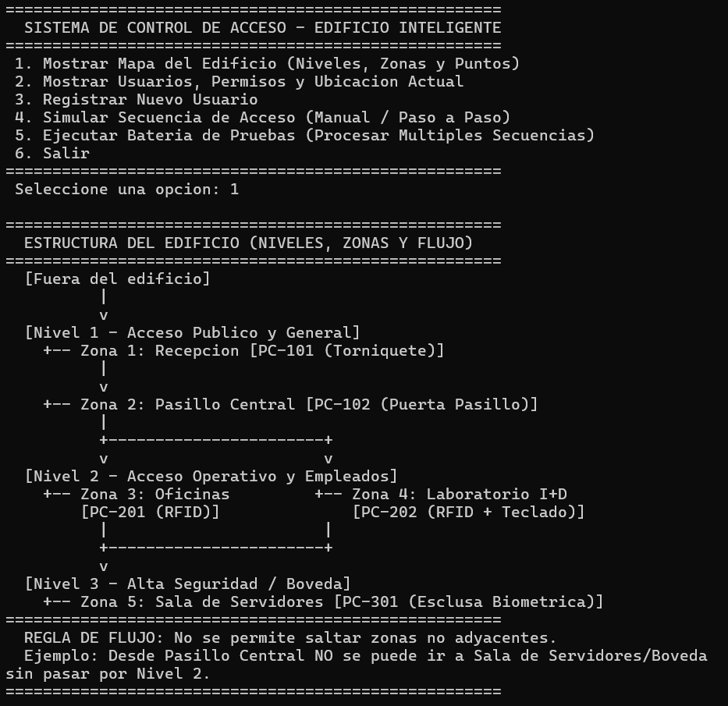
Ingresa 2 (Mostrar Usuarios) para ver los 4 usuarios predeterminados (Visitante, Empleado, Técnico, Admin), su nivel máximo y si tienen biometría.
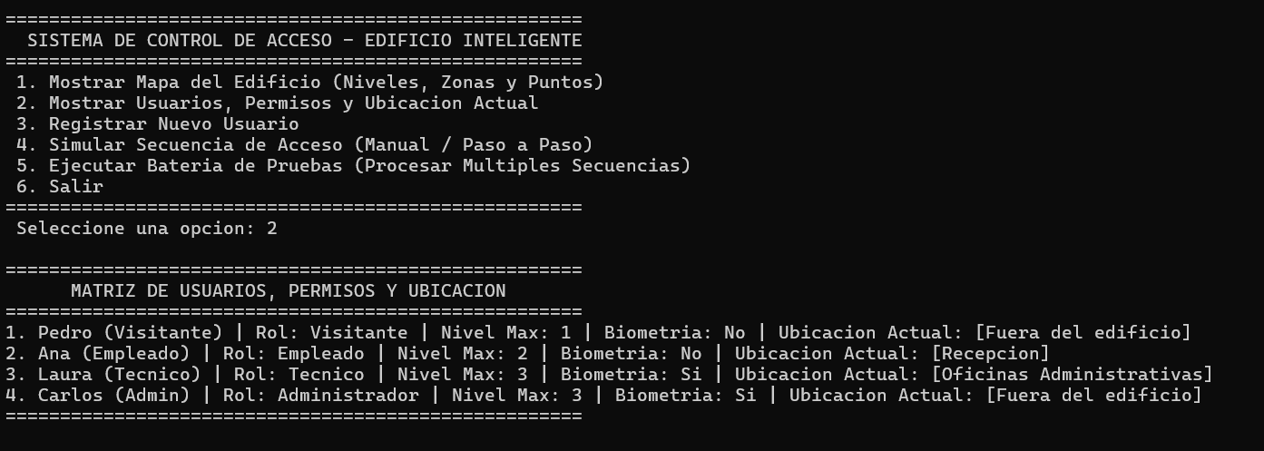
Prueba 2: Un Visitante intentando entrar a una zona restringida (Fallo por Nivel)
Vamos a intentar que Pedro (Visitante - Nivel 1) acceda a las Oficinas Administrativas (Nivel 2).
Ingresa 4 (Simular Secuencia de Acceso).
Ingresa 1 (Selecciona a Pedro).
Ingresa 3 (Selecciona la zona Oficinas Administrativas).
Ingresa 1 (Secuencia Estándar).
Resultado esperado: El sistema RECHAZARÁ el acceso indicando que el Visitante no tiene el nivel suficiente para acceder a la Zona de Nivel 2.
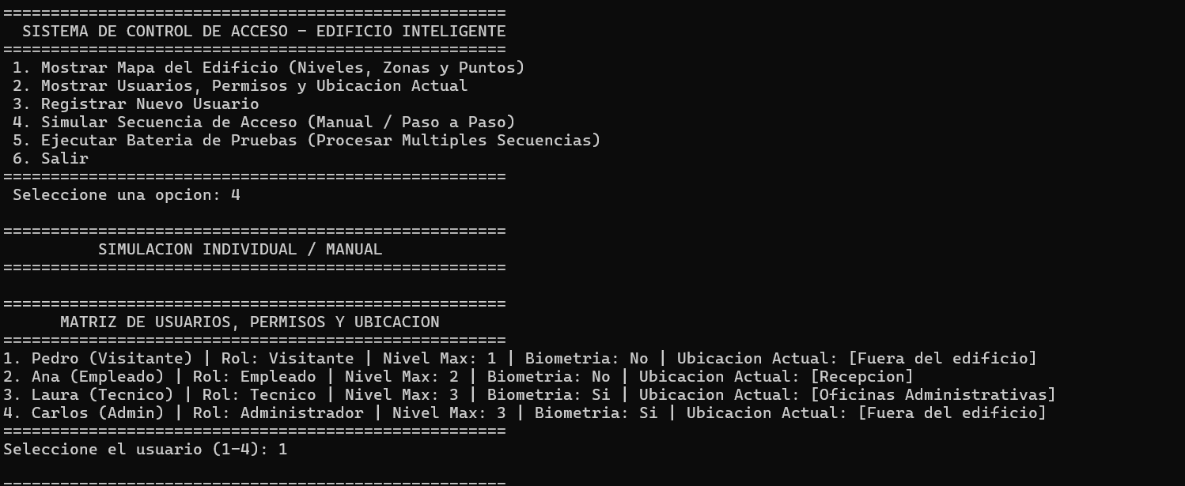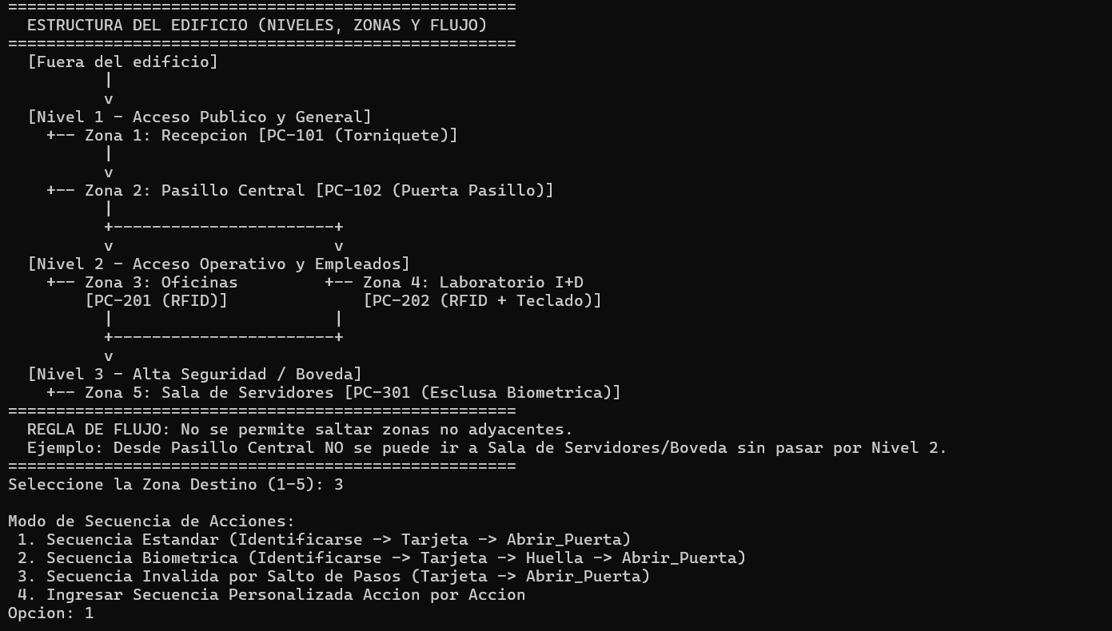
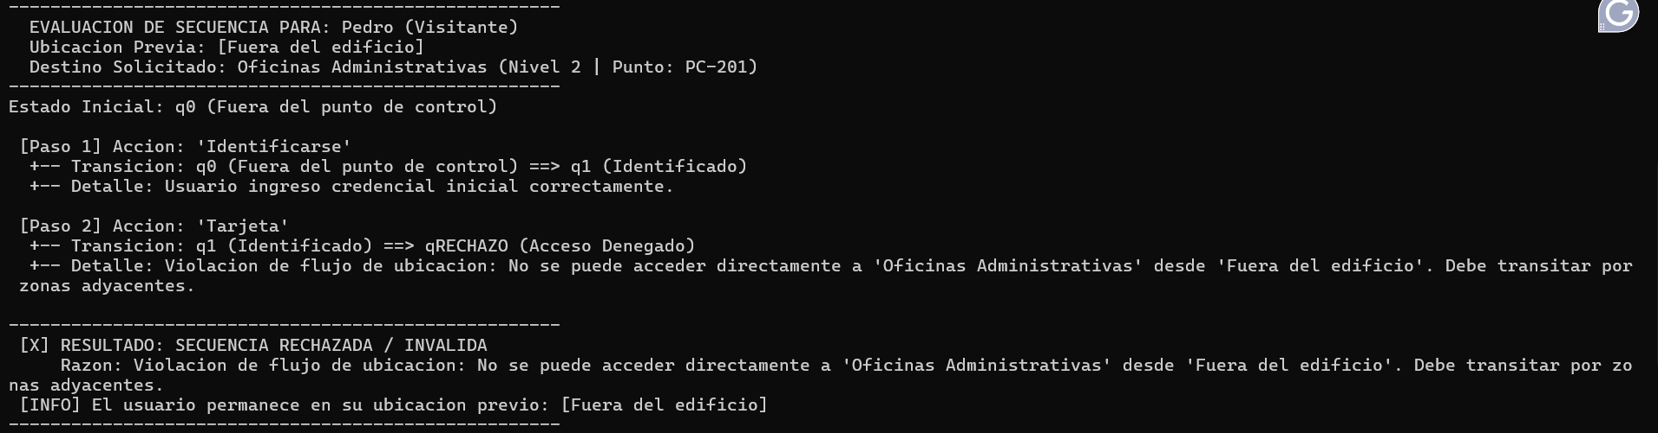
Prueba 3: Un Empleado accediendo a su zona permitida (Éxito)
Vamos a hacer que Ana (Empleado - Nivel 2) acceda desde Recepción al Pasillo Central (Nivel 1).
Ingresa 4 (Simular Secuencia de Acceso).
Ingresa 2 (Selecciona a Ana).
Ingresa 2 (Selecciona la zona Pasillo Central).
Ingresa 1 (Secuencia Estándar).
Resultado esperado: El sistema ACEPTARÁ la secuencia y actualizará la ubicación de Ana al Pasillo Central.
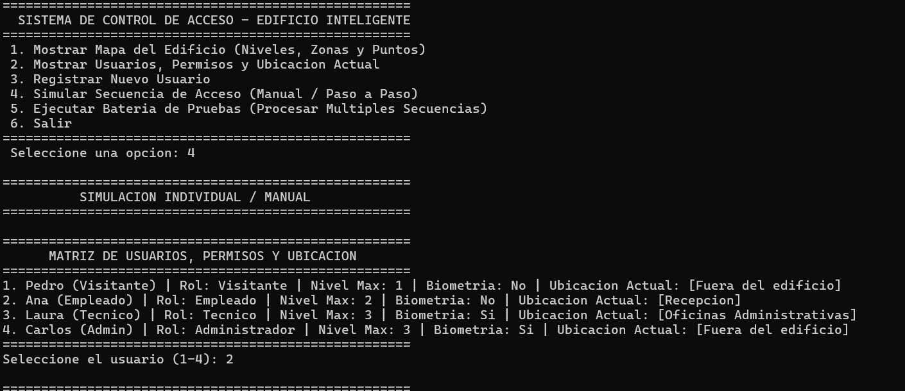
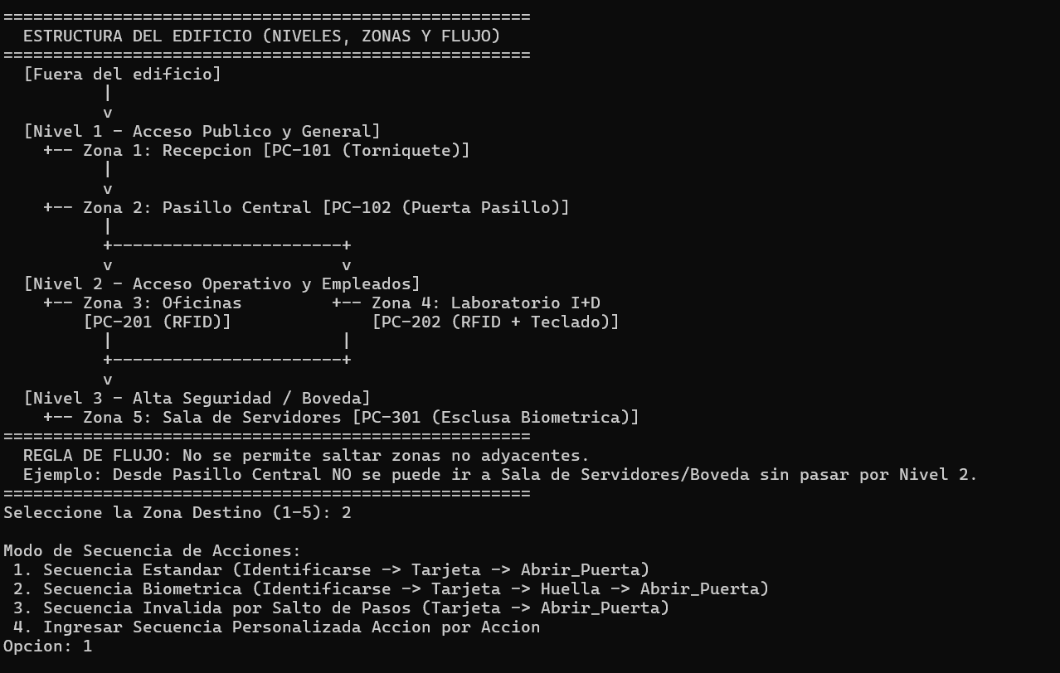
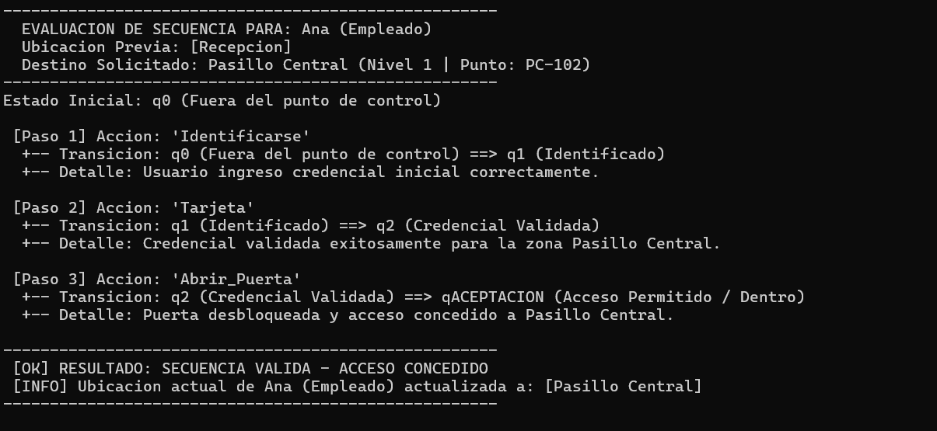
Prueba 4: Fallo Biométrico en Zona de Alta Seguridad
Vamos a hacer que Laura (Técnico - Nivel 3), que ya está en las Oficinas Administrativas, intente entrar a los Servidores (Nivel 3) usando solo su tarjeta, olvidando poner su huella.
Ingresa 4 (Simular Secuencia de Acceso).
Ingresa 3 (Selecciona a Laura).
Ingresa 5 (Selecciona la zona Sala de Servidores).
Ingresa 1 (Secuencia Estándar: Sin Huella).
Resultado esperado: El sistema RECHAZARÁ el acceso indicando que "La zona es de alta seguridad (Nivel 3) y exige Biometría antes de abrir la puerta".
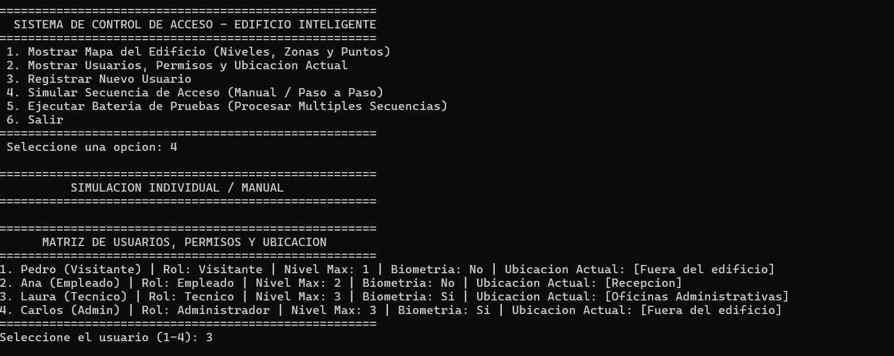
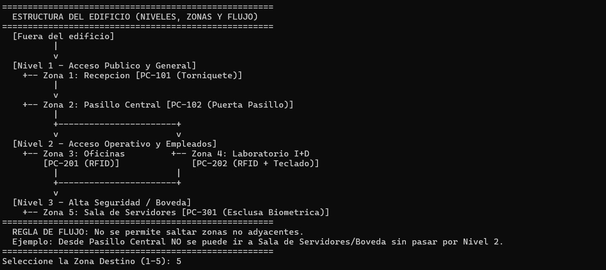
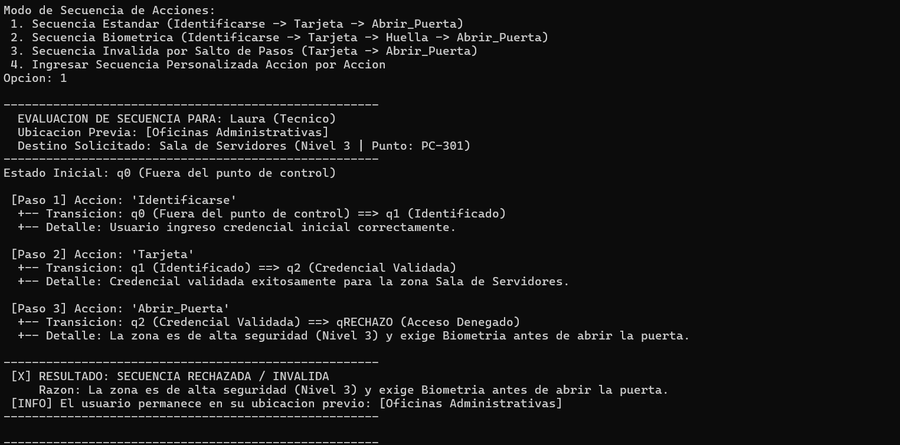
Prueba 5 : Éxito usando Biometría
Repitamos el intento de Laura, pero esta vez haciendo el proceso completo con su huella digital.
Ingresa 4 (Simular Secuencia de Acceso).
Ingresa 3 (Selecciona a Laura).
Ingresa 5 (Selecciona la zona Sala de Servidores).
Ingresa 2 (Secuencia Biométrica: Incluye Huella).
Resultado esperado: El sistema ACEPTARÁ el acceso indicando "Esclusa de alta seguridad superada", ya que validó correctamente el paso biométrico.
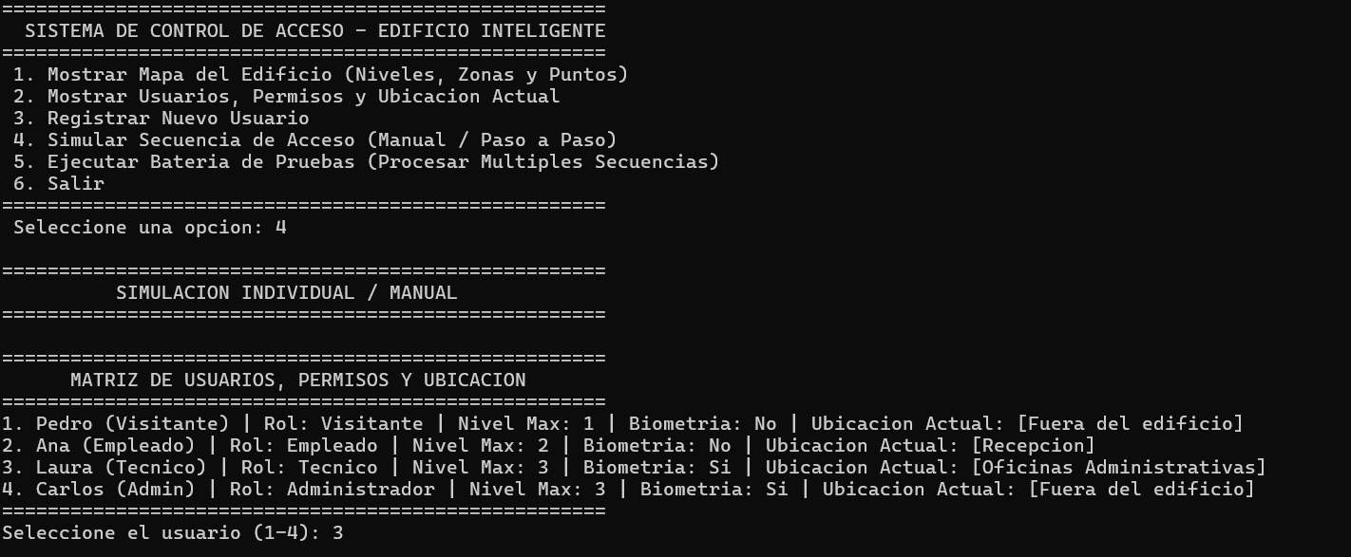
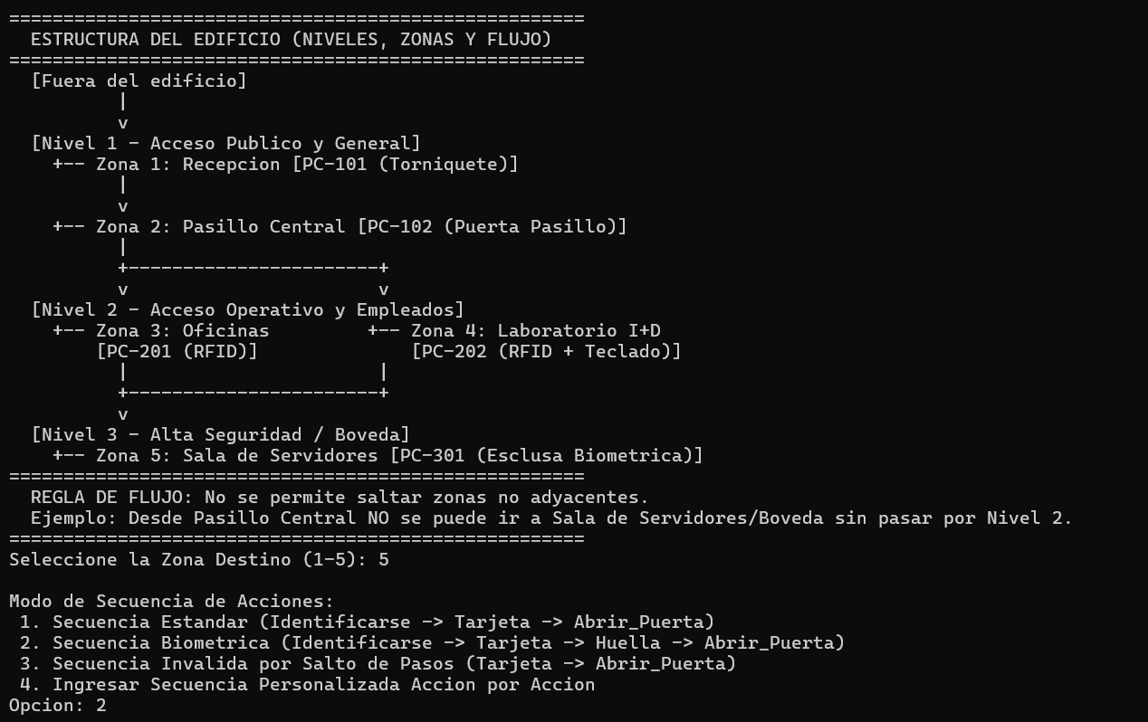
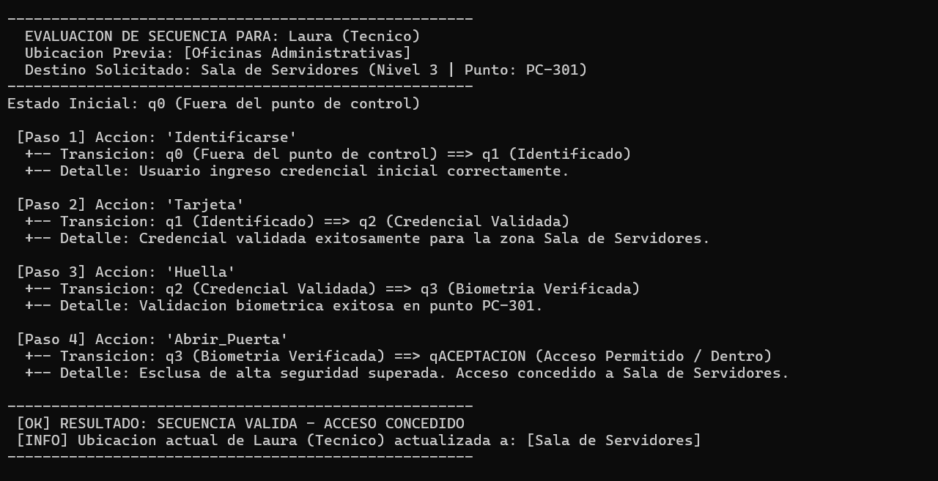
Prueba 6: Secuencia Incorrecta / Saltarse pasos (Fallo del Autómata)
Vamos a intentar que un usuario fuerce la puerta sin identificarse primero.
Ingresa 4 (Simular Secuencia de Acceso).
Ingresa 3 (Selecciona a Laura).
Ingresa 2 (Selecciona Pasillo Central).
Ingresa 3 (Secuencia Inválida por Salto de Pasos).
Resultado esperado: El autómata detectará que la secuencia de estados es inválida y RECHAZARÁ el acceso por no seguir el protocolo.
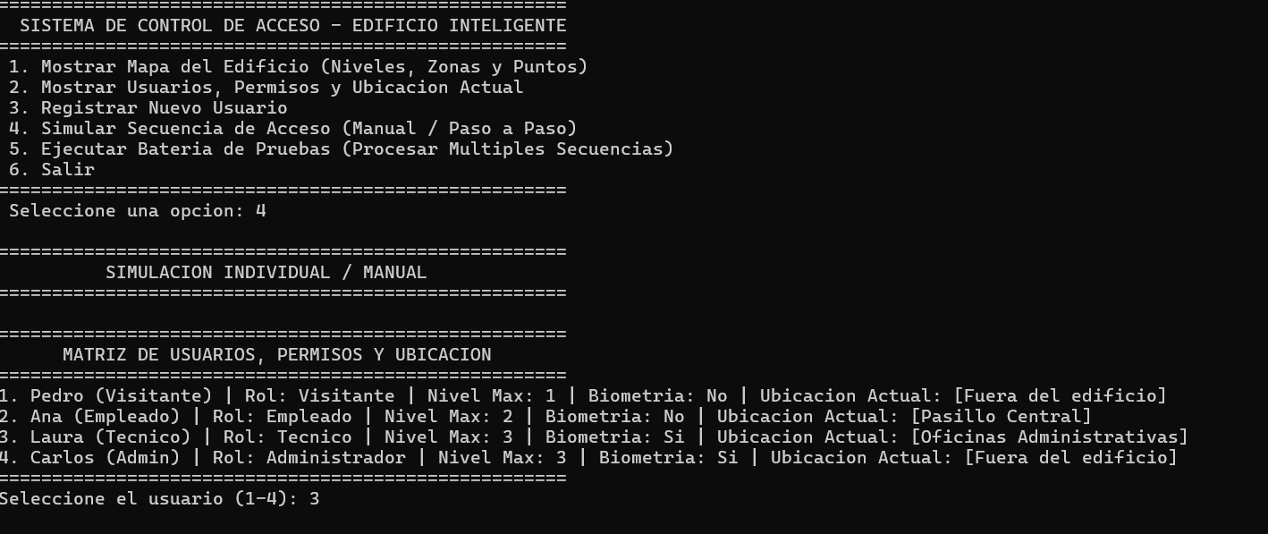
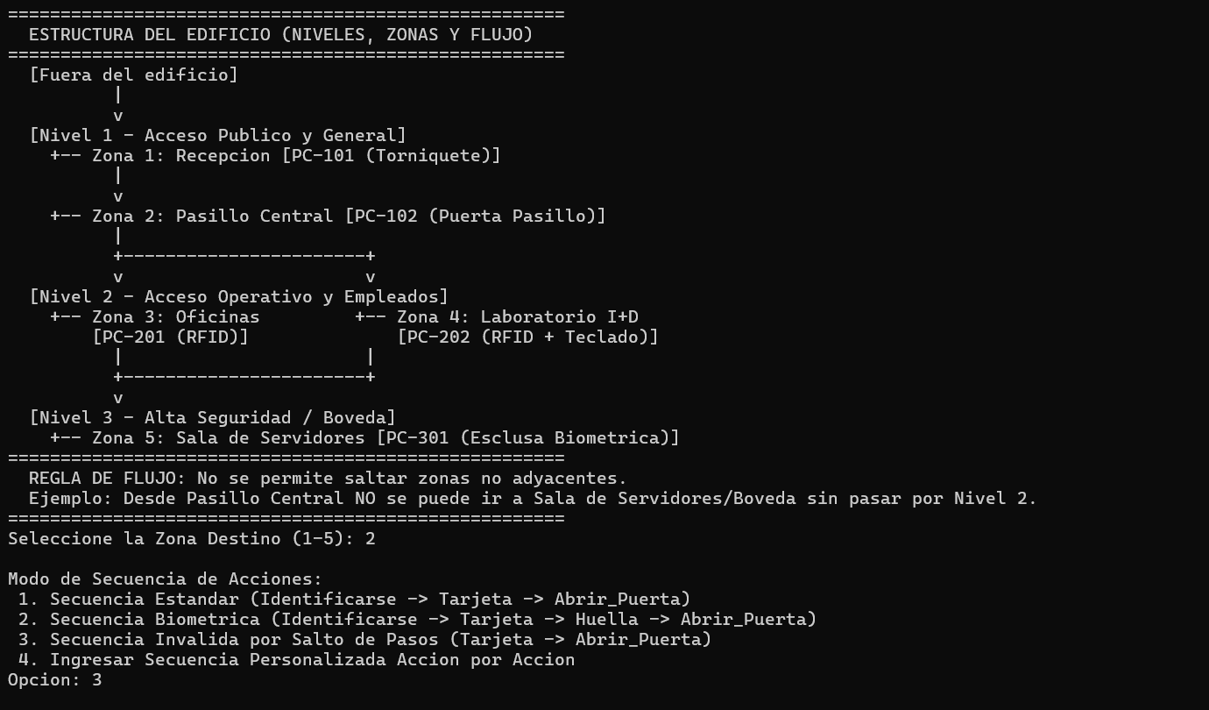
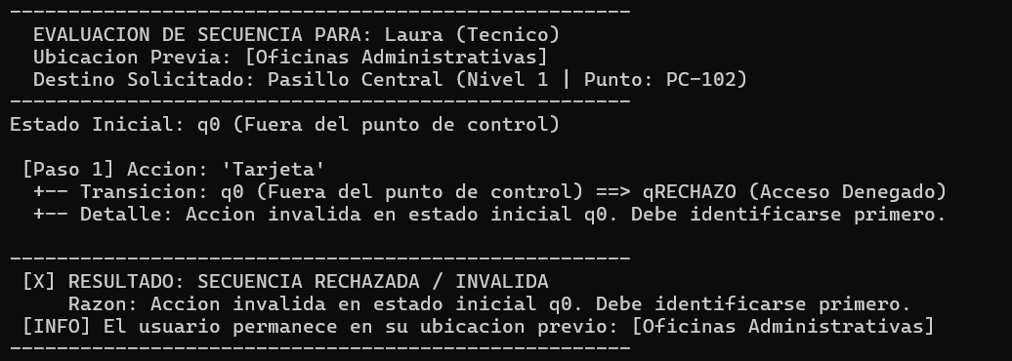
Prueba 7: La Batería de Pruebas Automática
Para ver todo el poder del autómata de golpe:
Ingresa 5 (Ejecutar Batería de Pruebas).
Resultado: Verás una tabla donde el sistema evalúa automáticamente 6 escenarios complejos (Accesos válidos, violaciones de flujo, falta de biometría) y muestra el resultado de cada uno en una fracción de segundo.
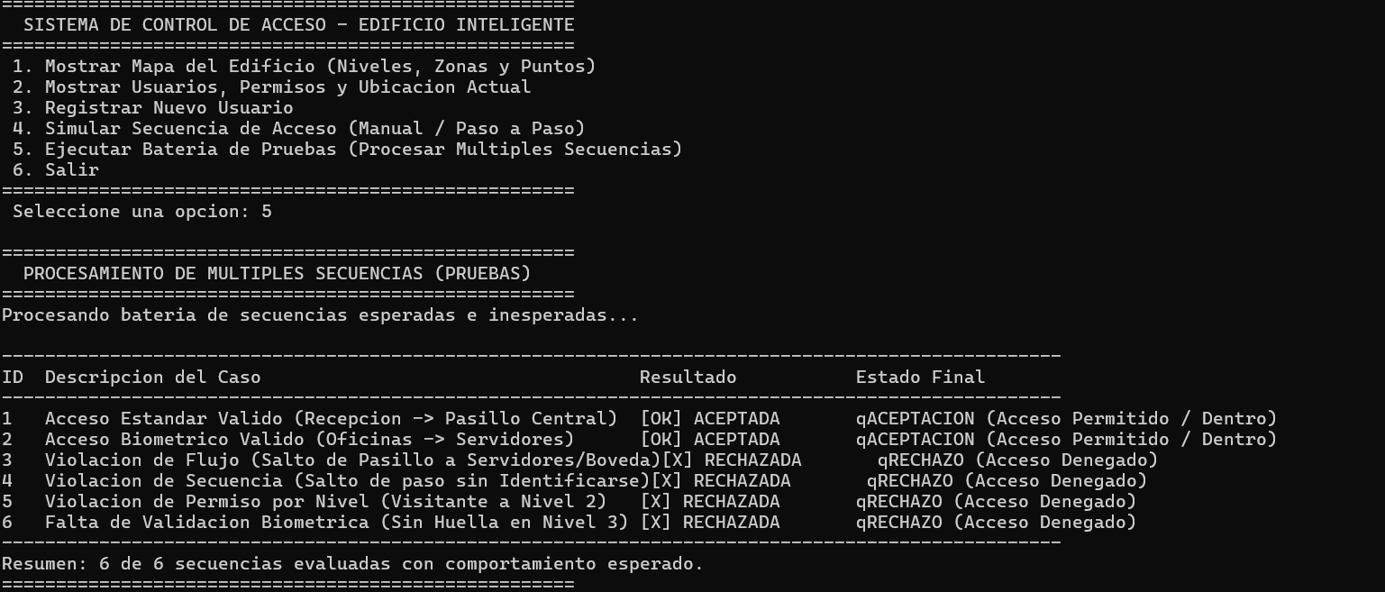
Finalmente, ingresa 6 para salir del programa. ¡Con estos pasos comprobarás que toda la lógica de tu autómata y los roles funcionan a la perfección!
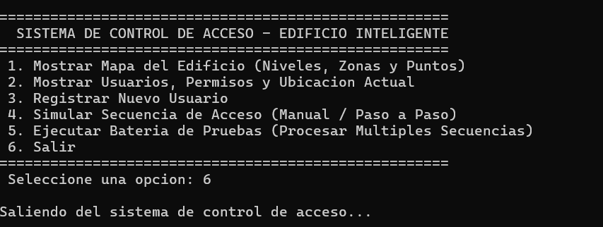

Referencias
Cormen, T. H., Leiserson, C. E., Rivest, R. L., & Stein, C. (2009). Introduction to algorithms (3.ª ed.). MIT Press.
Diestel, R. (2017). Graph theory (5.ª ed.). Springer-Verlag. https://doi.org/10.1007/978-3-662-53622-3
Hopcroft, J. E., Motwani, R., & Ullman, J. D. (2006). Introduction to automata theory, languages, and computation (3.ª ed.). Pearson/Addison Wesley.
Lawson, M. V. (2004). Finite automata. Chapman and Hall/CRC. https://doi.org/10.1201/9780203498200
Sandhu, R. S., Coyne, E. J., Feinstein, H. L., & Youman, C. E. (1996). Role-based access control models. IEEE Computer, 29(2), 38–47. https://doi.org/10.1109/2.485845
Sipser, M. (2012). Introduction to the theory of computation (3.ª ed.). Cengage Learning.

